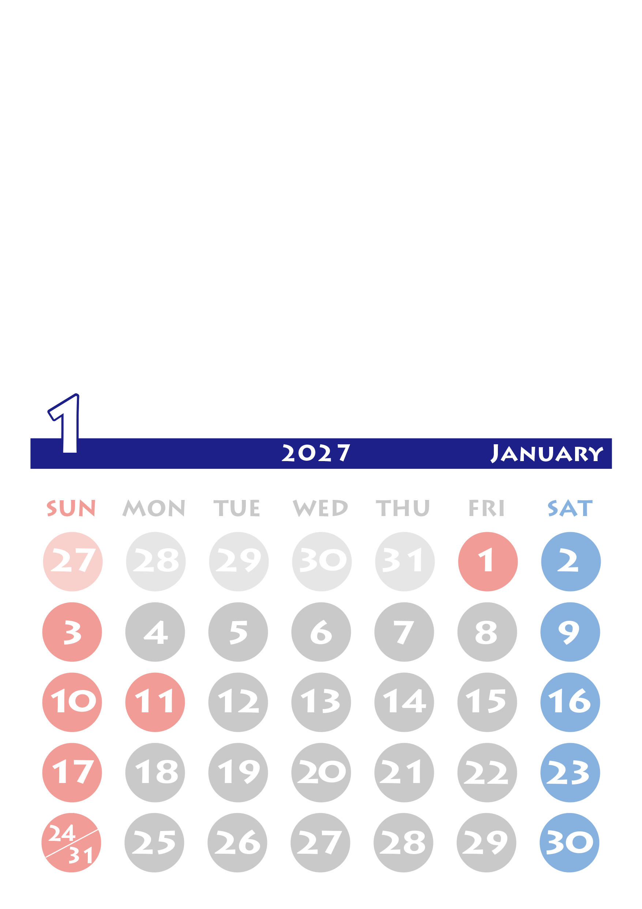

写真やイラストなどを入れてね。
※このグレーの部分は、カレンダーの画像が透明になっている部分です。配置した写真をカレンダー画像の背面へ送ってください。
＜写真を背面に送る方法＞
1.このテキストボックスを削除し、写真を配置します。
2.写真を右クリック→[文字列の折り返し]を「背面」にします。
3.写真をお好みの位置に移動します。
4.写真を右クリック→[最背面へ移動」にします。
※印刷前には必ず、緑の参考線の色を透明（書式設定で線の色を「なし」）にし、不要なテキストボックスは削除してください。
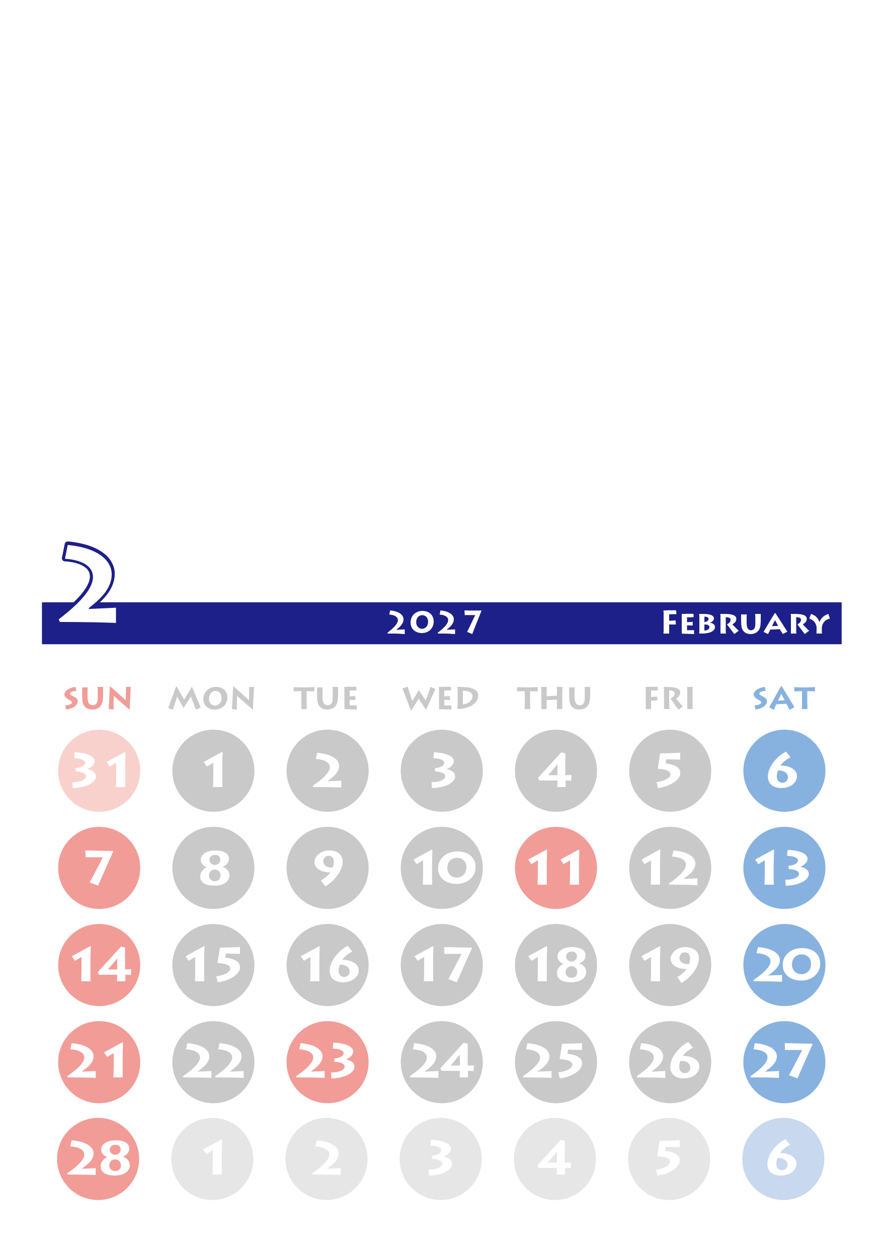

写真やイラストなどを入れてね。
※このグレーの部分は、カレンダーの画像が透明になっている部分です。配置した写真をカレンダー画像の背面へ送ってください。
＜写真を背面に送る方法＞
1.このテキストボックスを削除し、写真を配置します。
2.写真を右クリック→[文字列の折り返し]を「背面」にします。
3.写真をお好みの位置に移動します。
4.写真を右クリック→[最背面へ移動」にします。
※印刷前には必ず、緑の参考線の色を透明（書式設定で線の色を「なし」）にし、不要なテキストボックスは削除してください。
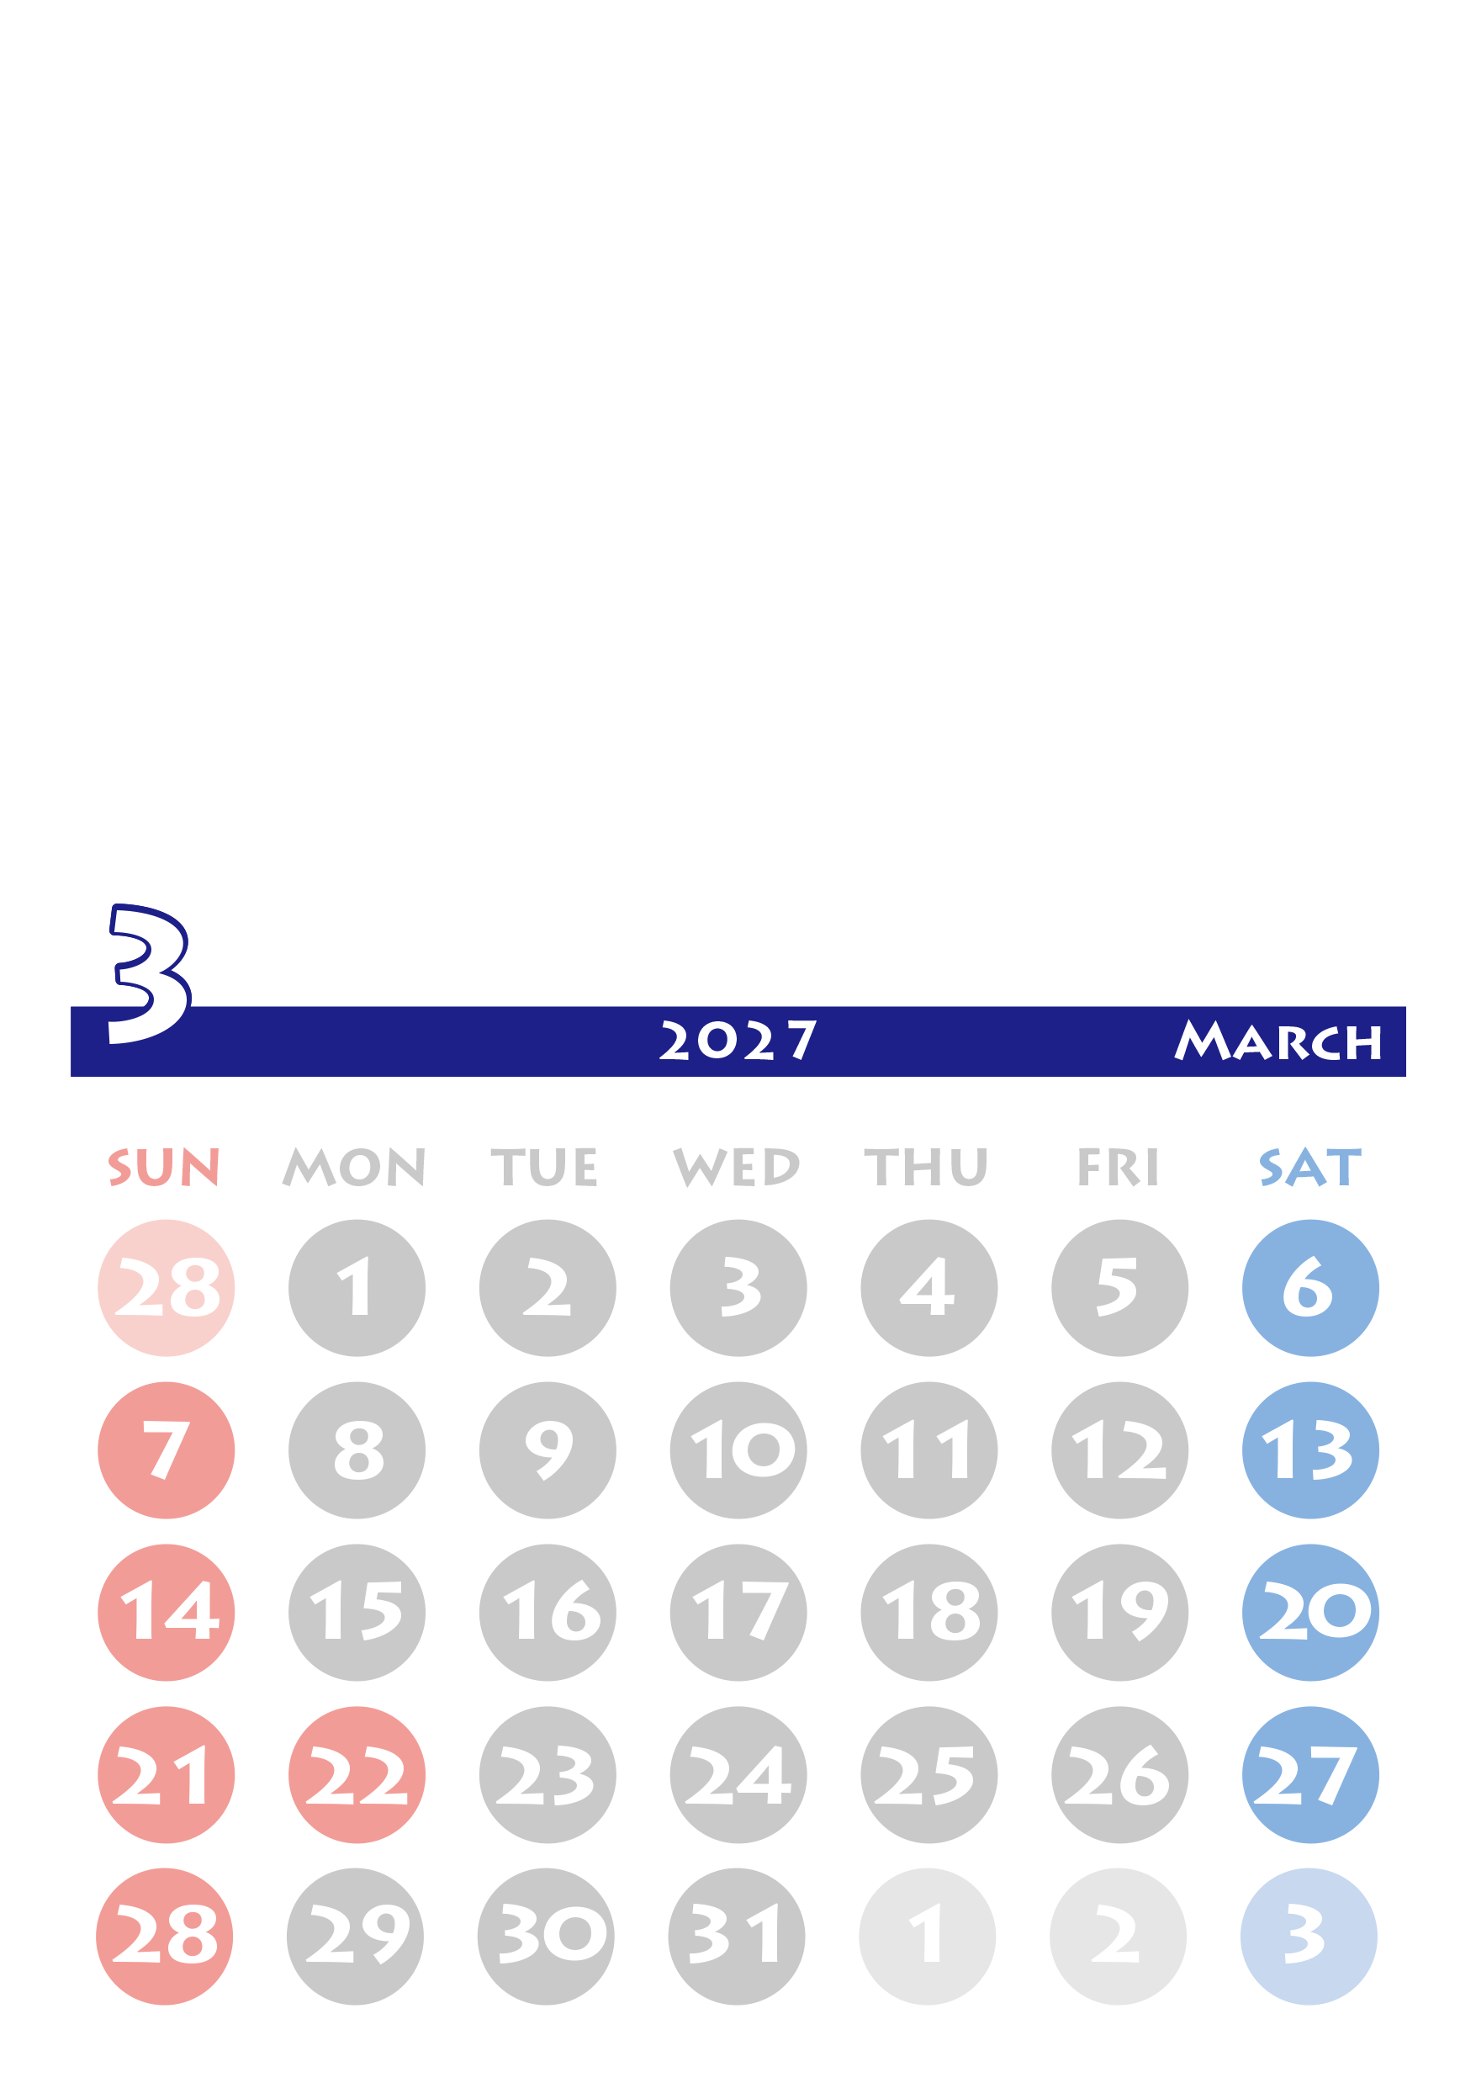

写真やイラストなどを入れてね。
※このグレーの部分は、カレンダーの画像が透明になっている部分です。配置した写真をカレンダー画像の背面へ送ってください。
＜写真を背面に送る方法＞
1.このテキストボックスを削除し、写真を配置します。
2.写真を右クリック→[文字列の折り返し]を「背面」にします。
3.写真をお好みの位置に移動します。
4.写真を右クリック→[最背面へ移動」にします。
※印刷前には必ず、緑の参考線の色を透明（書式設定で線の色を「なし」）にし、不要なテキストボックスは削除してください。
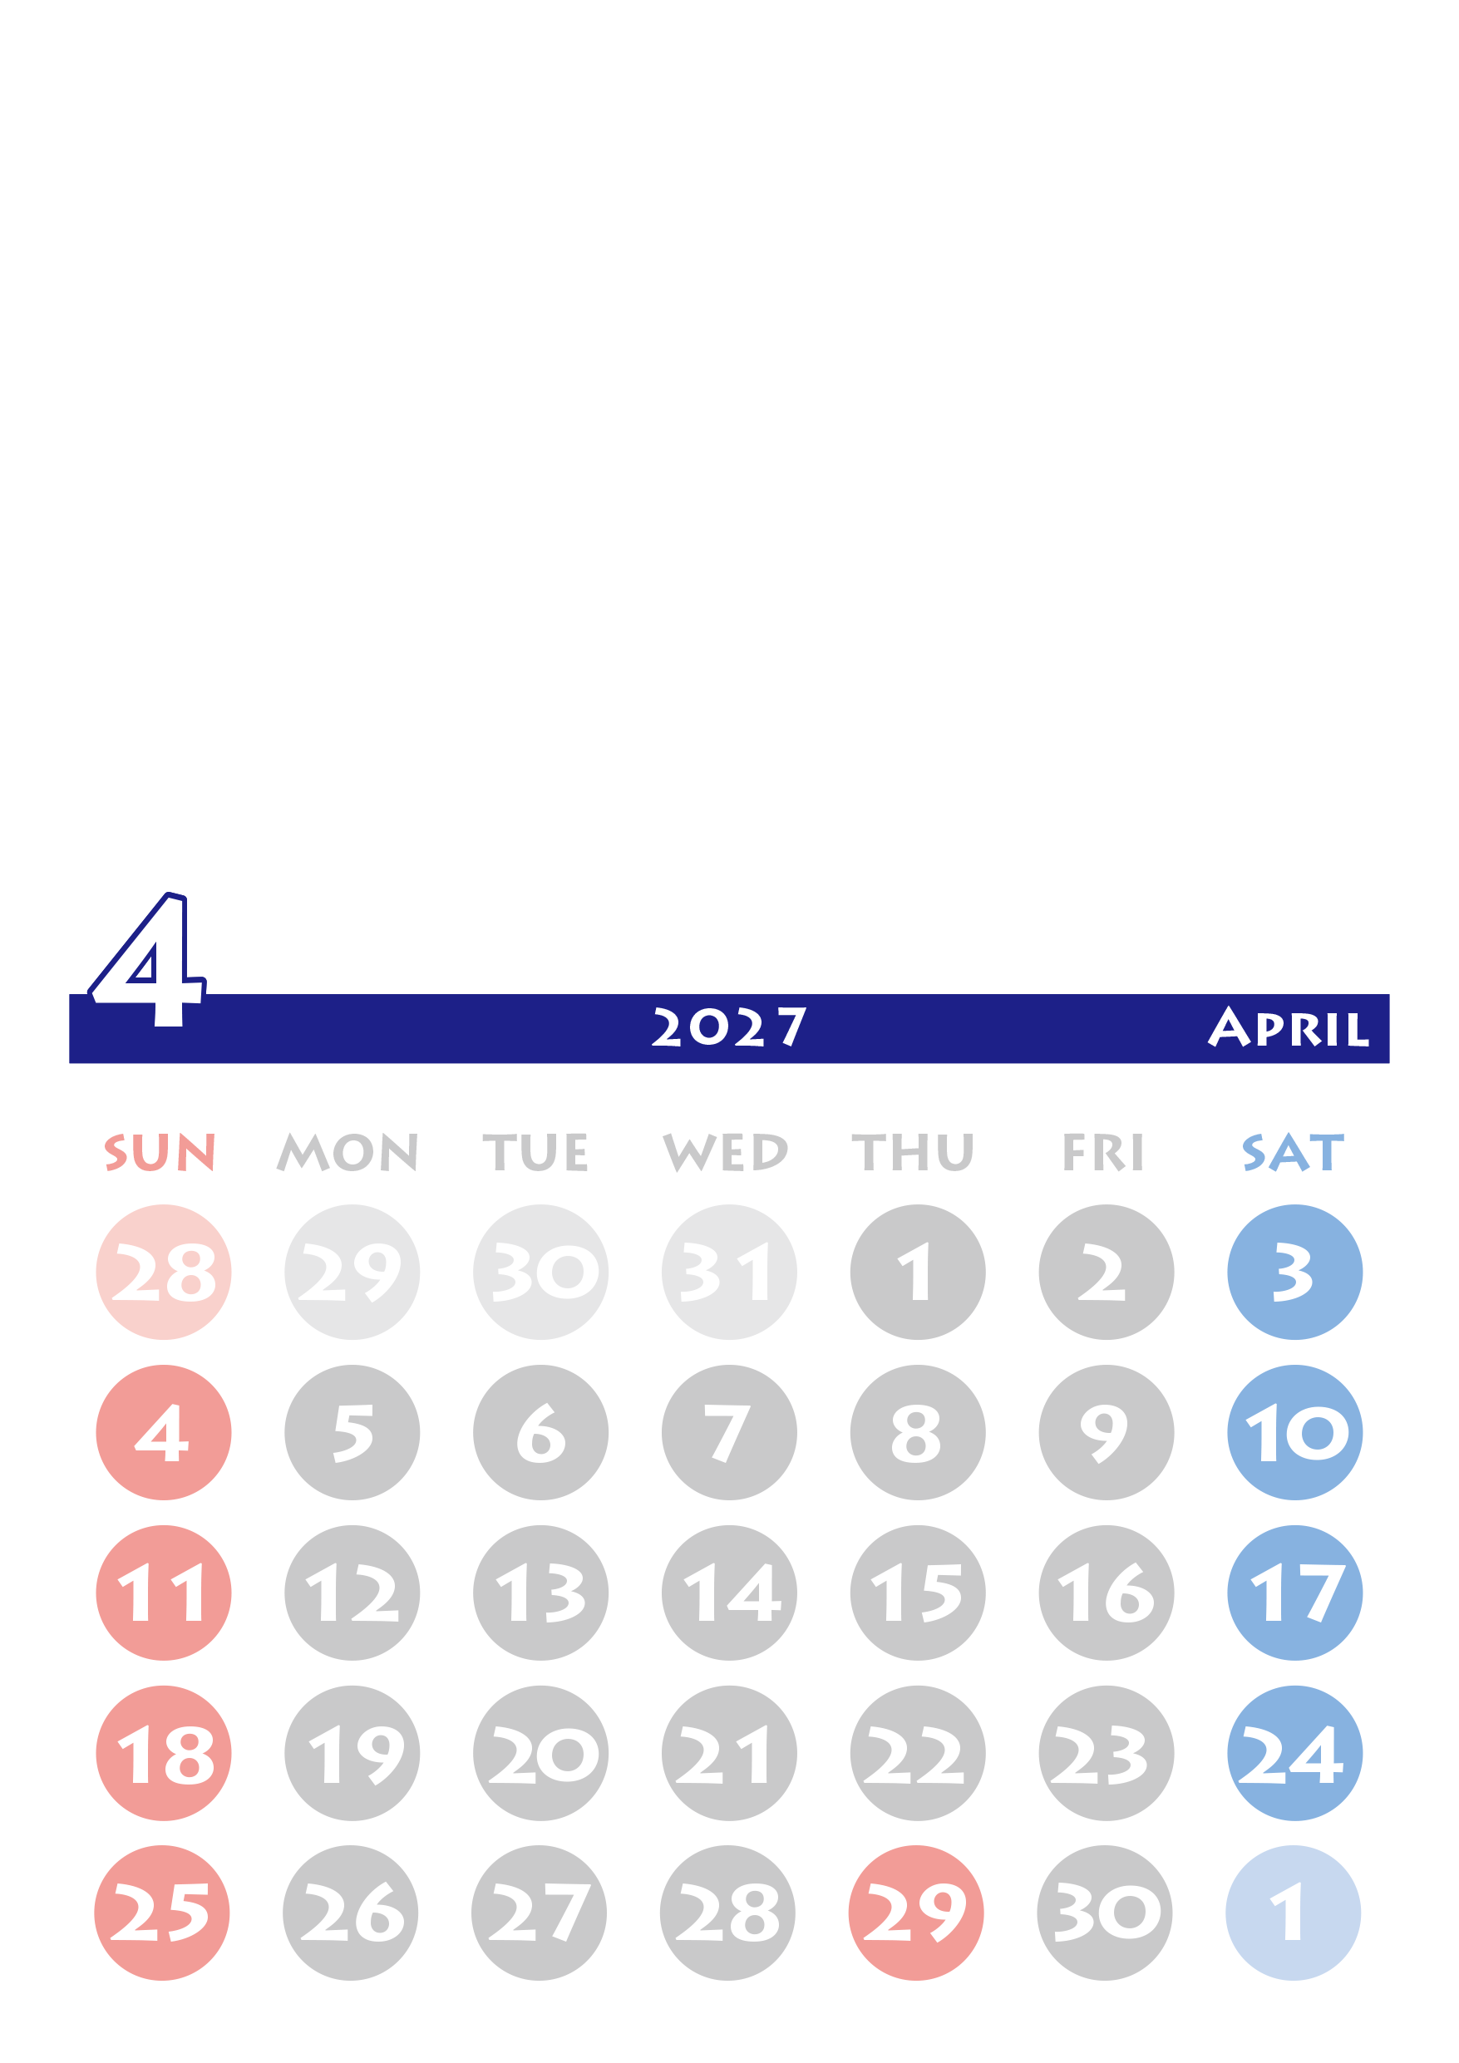

写真やイラストなどを入れてね。
※このグレーの部分は、カレンダーの画像が透明になっている部分です。配置した写真をカレンダー画像の背面へ送ってください。
＜写真を背面に送る方法＞
1.このテキストボックスを削除し、写真を配置します。
2.写真を右クリック→[文字列の折り返し]を「背面」にします。
3.写真をお好みの位置に移動します。
4.写真を右クリック→[最背面へ移動」にします。
※印刷前には必ず、緑の参考線の色を透明（書式設定で線の色を「なし」）にし、不要なテキストボックスは削除してください。
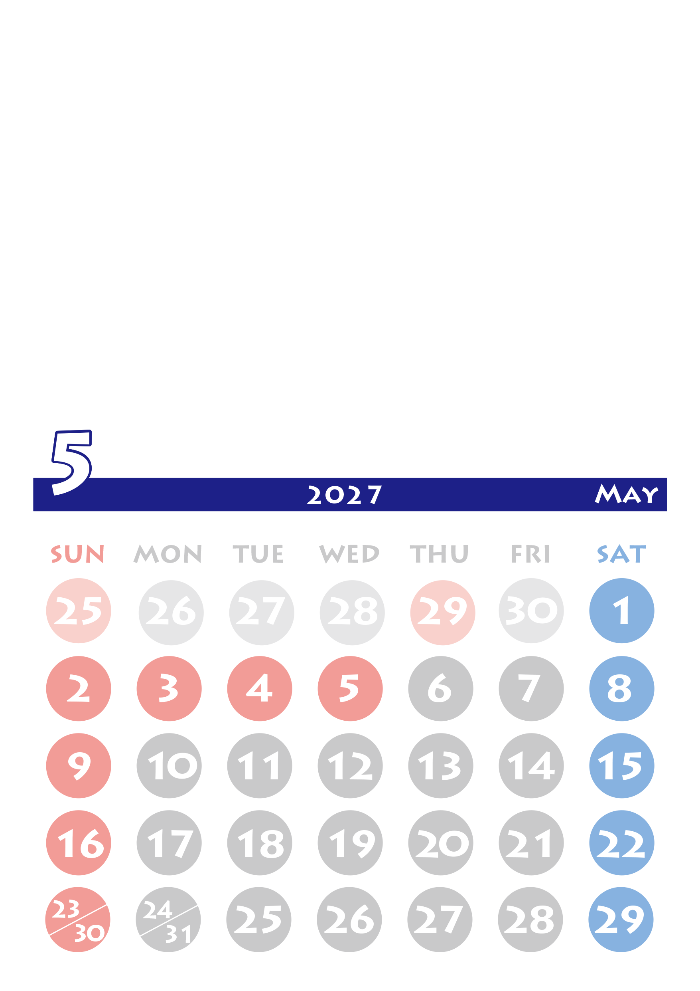

写真やイラストなどを入れてね。
※このグレーの部分は、カレンダーの画像が透明になっている部分です。配置した写真をカレンダー画像の背面へ送ってください。
＜写真を背面に送る方法＞
1.このテキストボックスを削除し、写真を配置します。
2.写真を右クリック→[文字列の折り返し]を「背面」にします。
3.写真をお好みの位置に移動します。
4.写真を右クリック→[最背面へ移動」にします。
※印刷前には必ず、緑の参考線の色を透明（書式設定で線の色を「なし」）にし、不要なテキストボックスは削除してください。
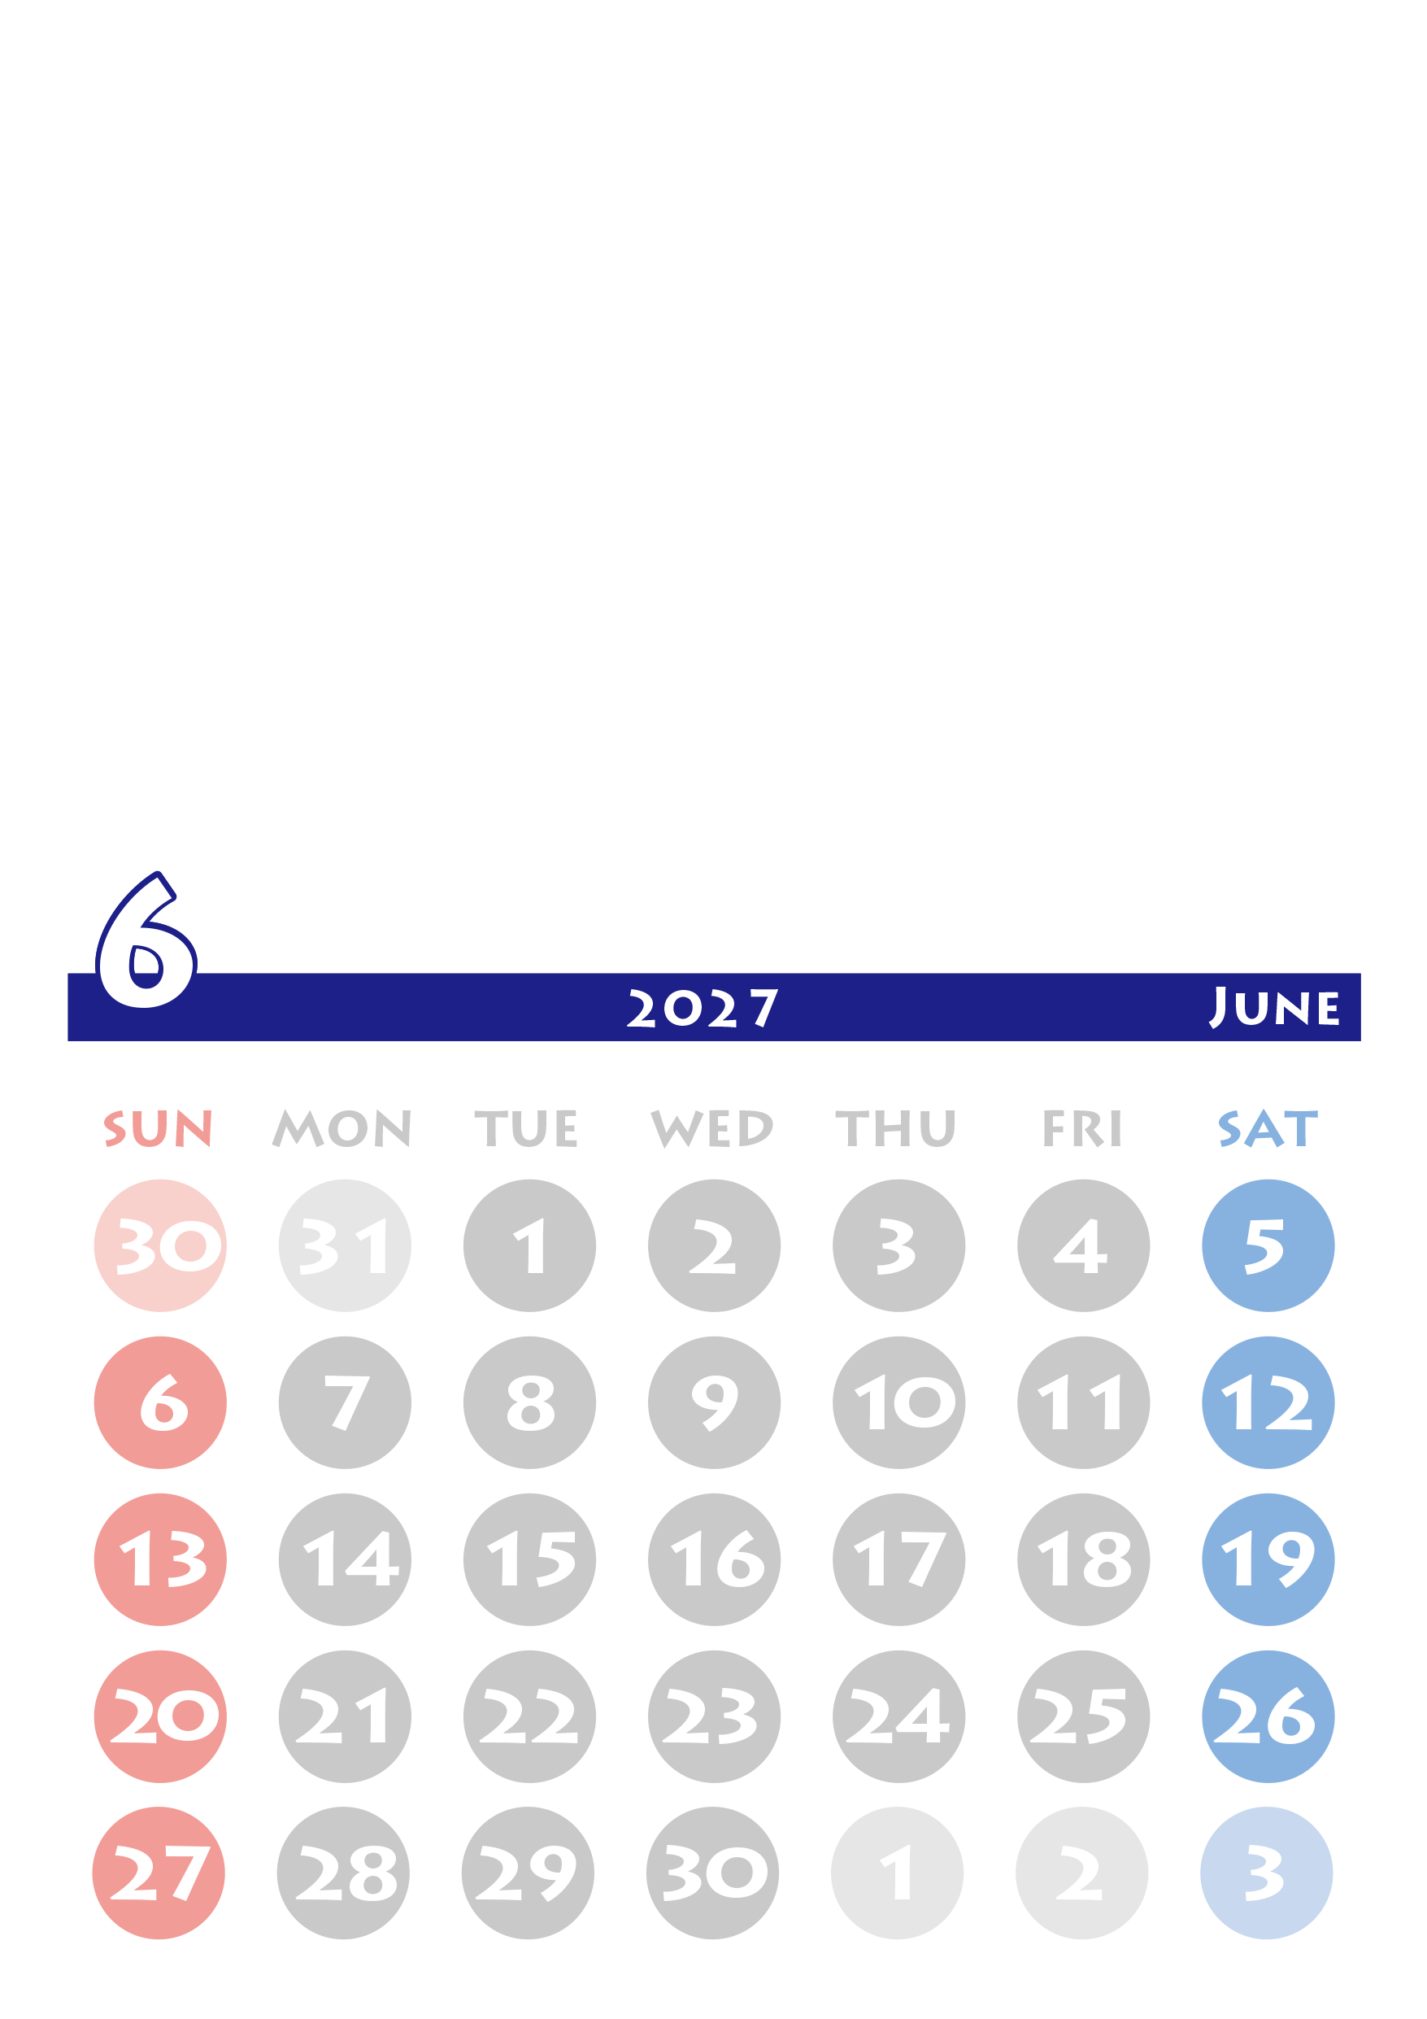

写真やイラストなどを入れてね。
※このグレーの部分は、カレンダーの画像が透明になっている部分です。配置した写真をカレンダー画像の背面へ送ってください。
＜写真を背面に送る方法＞
1.このテキストボックスを削除し、写真を配置します。
2.写真を右クリック→[文字列の折り返し]を「背面」にします。
3.写真をお好みの位置に移動します。
4.写真を右クリック→[最背面へ移動」にします。
※印刷前には必ず、緑の参考線の色を透明（書式設定で線の色を「なし」）にし、不要なテキストボックスは削除してください。
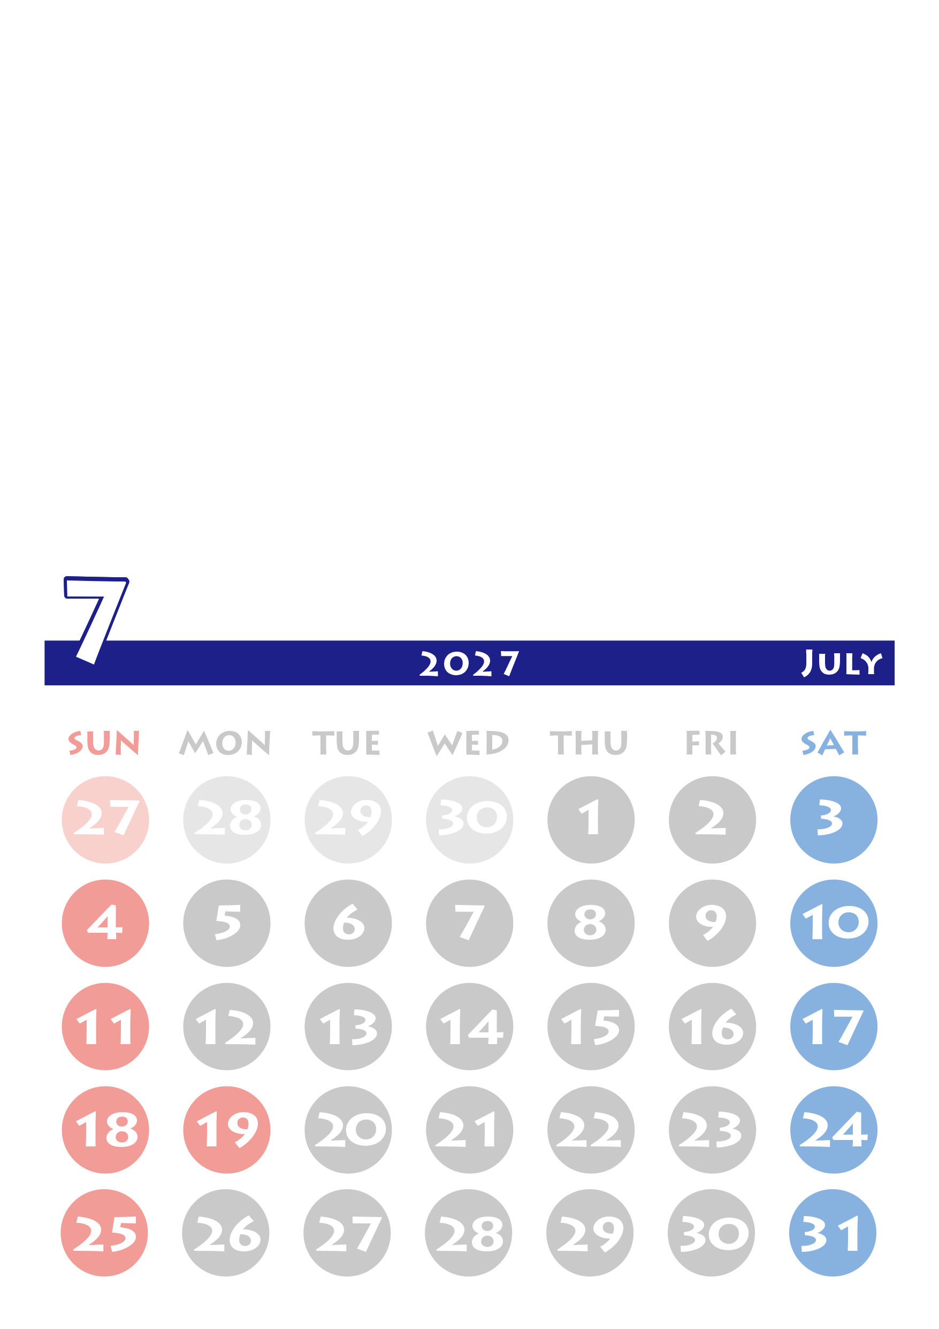

写真やイラストなどを入れてね。
※このグレーの部分は、カレンダーの画像が透明になっている部分です。配置した写真をカレンダー画像の背面へ送ってください。
＜写真を背面に送る方法＞
1.このテキストボックスを削除し、写真を配置します。
2.写真を右クリック→[文字列の折り返し]を「背面」にします。
3.写真をお好みの位置に移動します。
4.写真を右クリック→[最背面へ移動」にします。
※印刷前には必ず、緑の参考線の色を透明（書式設定で線の色を「なし」）にし、不要なテキストボックスは削除してください。
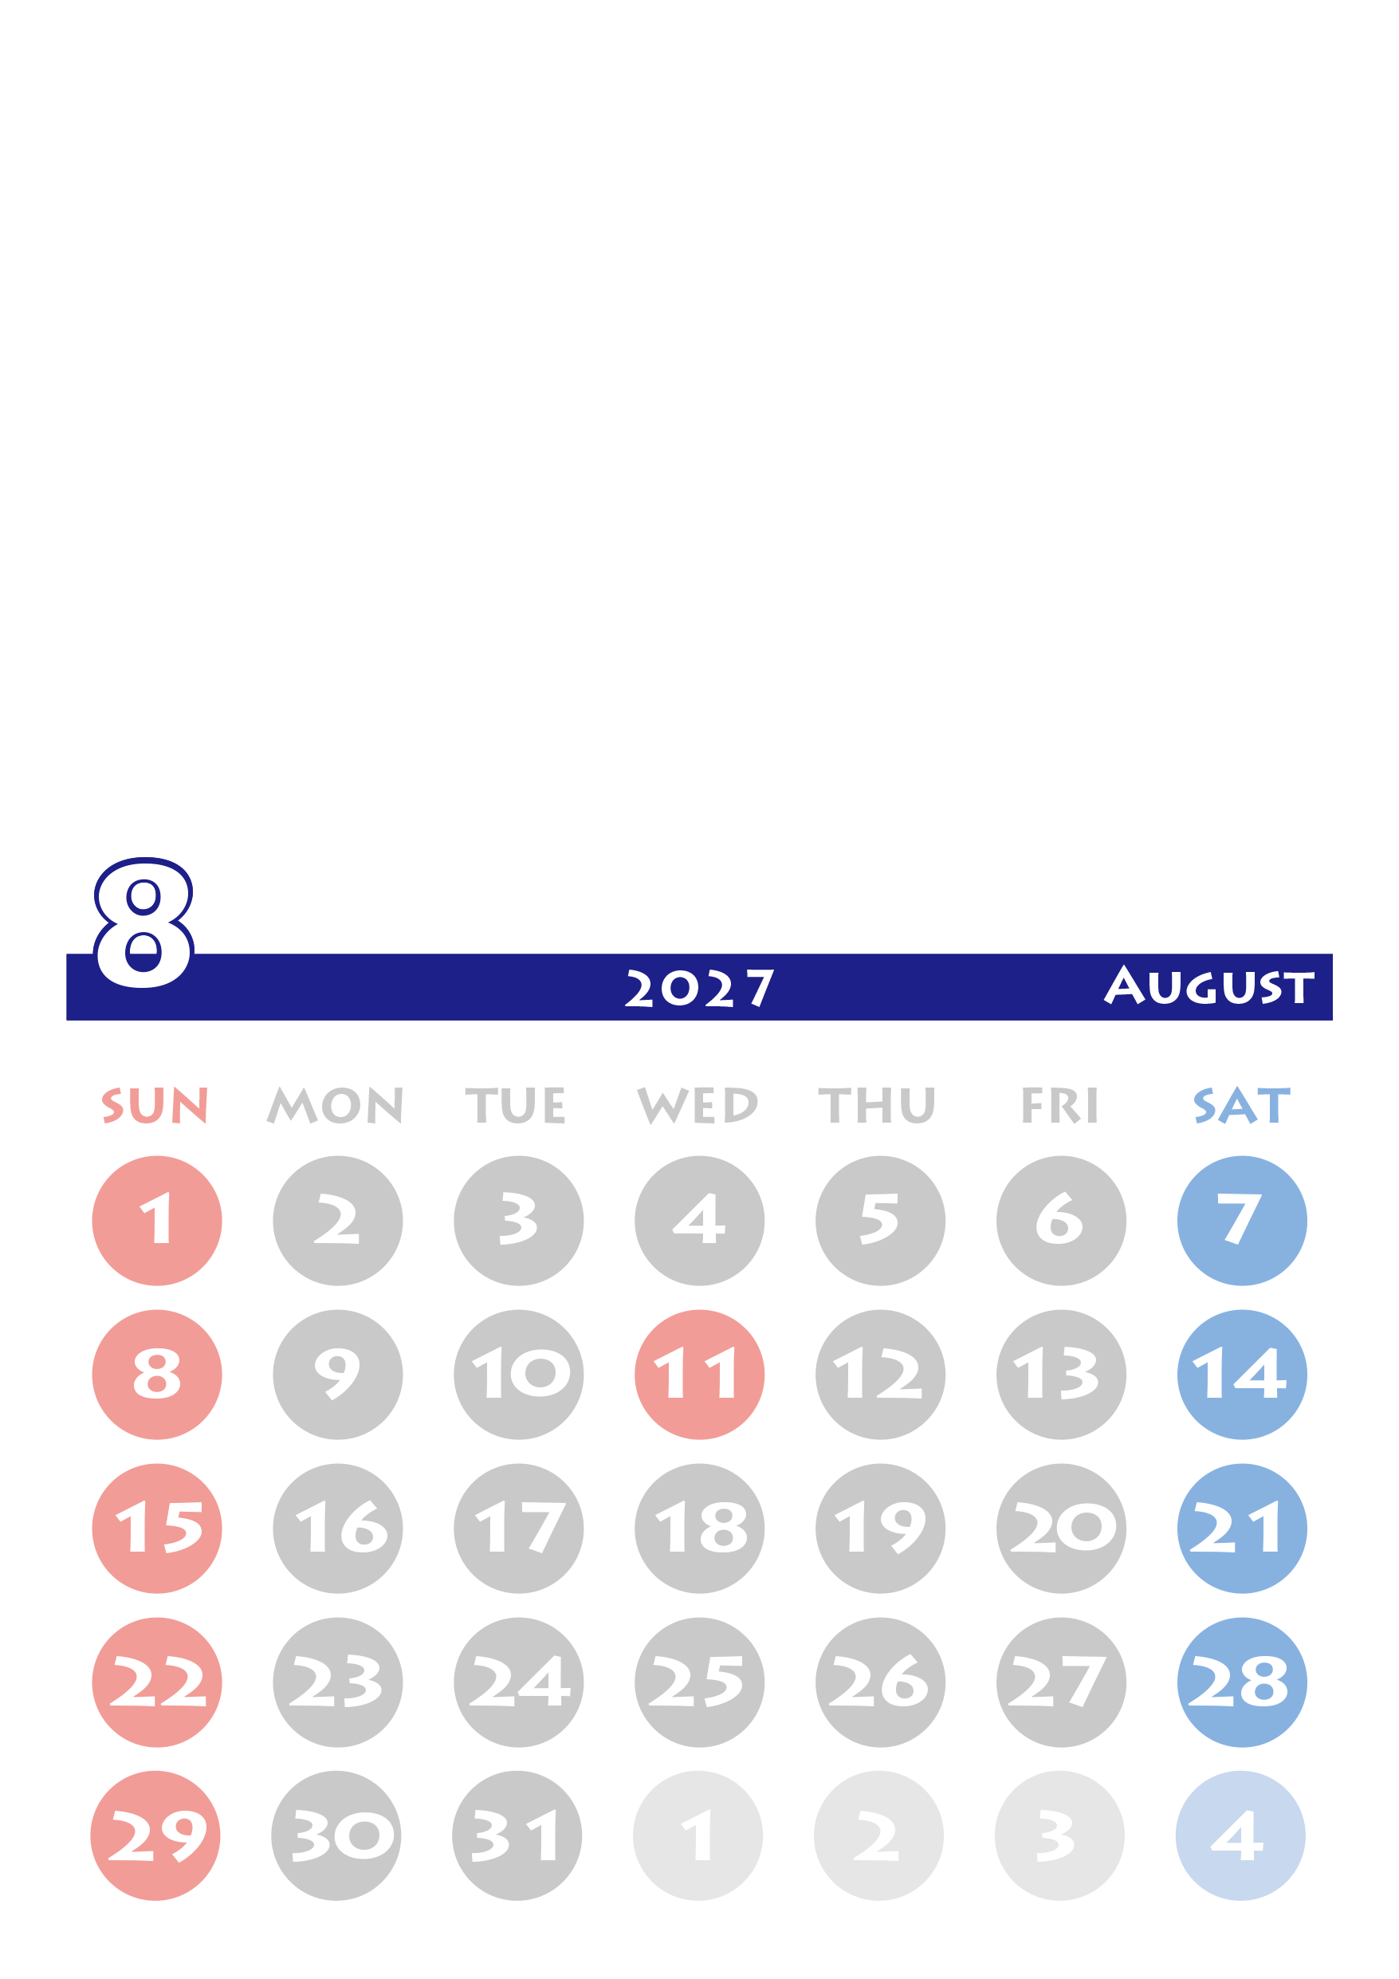

写真やイラストなどを入れてね。
※このグレーの部分は、カレンダーの画像が透明になっている部分です。配置した写真をカレンダー画像の背面へ送ってください。
＜写真を背面に送る方法＞
1.このテキストボックスを削除し、写真を配置します。
2.写真を右クリック→[文字列の折り返し]を「背面」にします。
3.写真をお好みの位置に移動します。
4.写真を右クリック→[最背面へ移動」にします。
※印刷前には必ず、緑の参考線の色を透明（書式設定で線の色を「なし」）にし、不要なテキストボックスは削除してください。
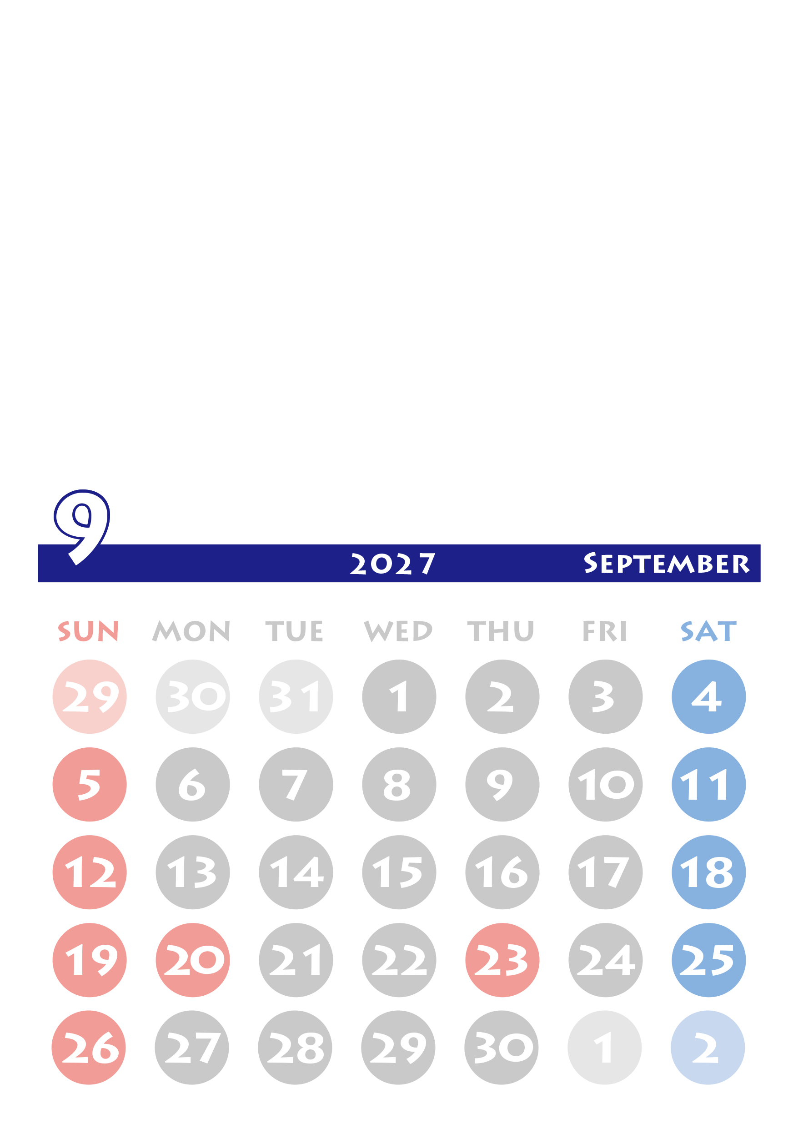

写真やイラストなどを入れてね。
※このグレーの部分は、カレンダーの画像が透明になっている部分です。配置した写真をカレンダー画像の背面へ送ってください。
＜写真を背面に送る方法＞
1.このテキストボックスを削除し、写真を配置します。
2.写真を右クリック→[文字列の折り返し]を「背面」にします。
3.写真をお好みの位置に移動します。
4.写真を右クリック→[最背面へ移動」にします。
※印刷前には必ず、緑の参考線の色を透明（書式設定で線の色を「なし」）にし、不要なテキストボックスは削除してください。
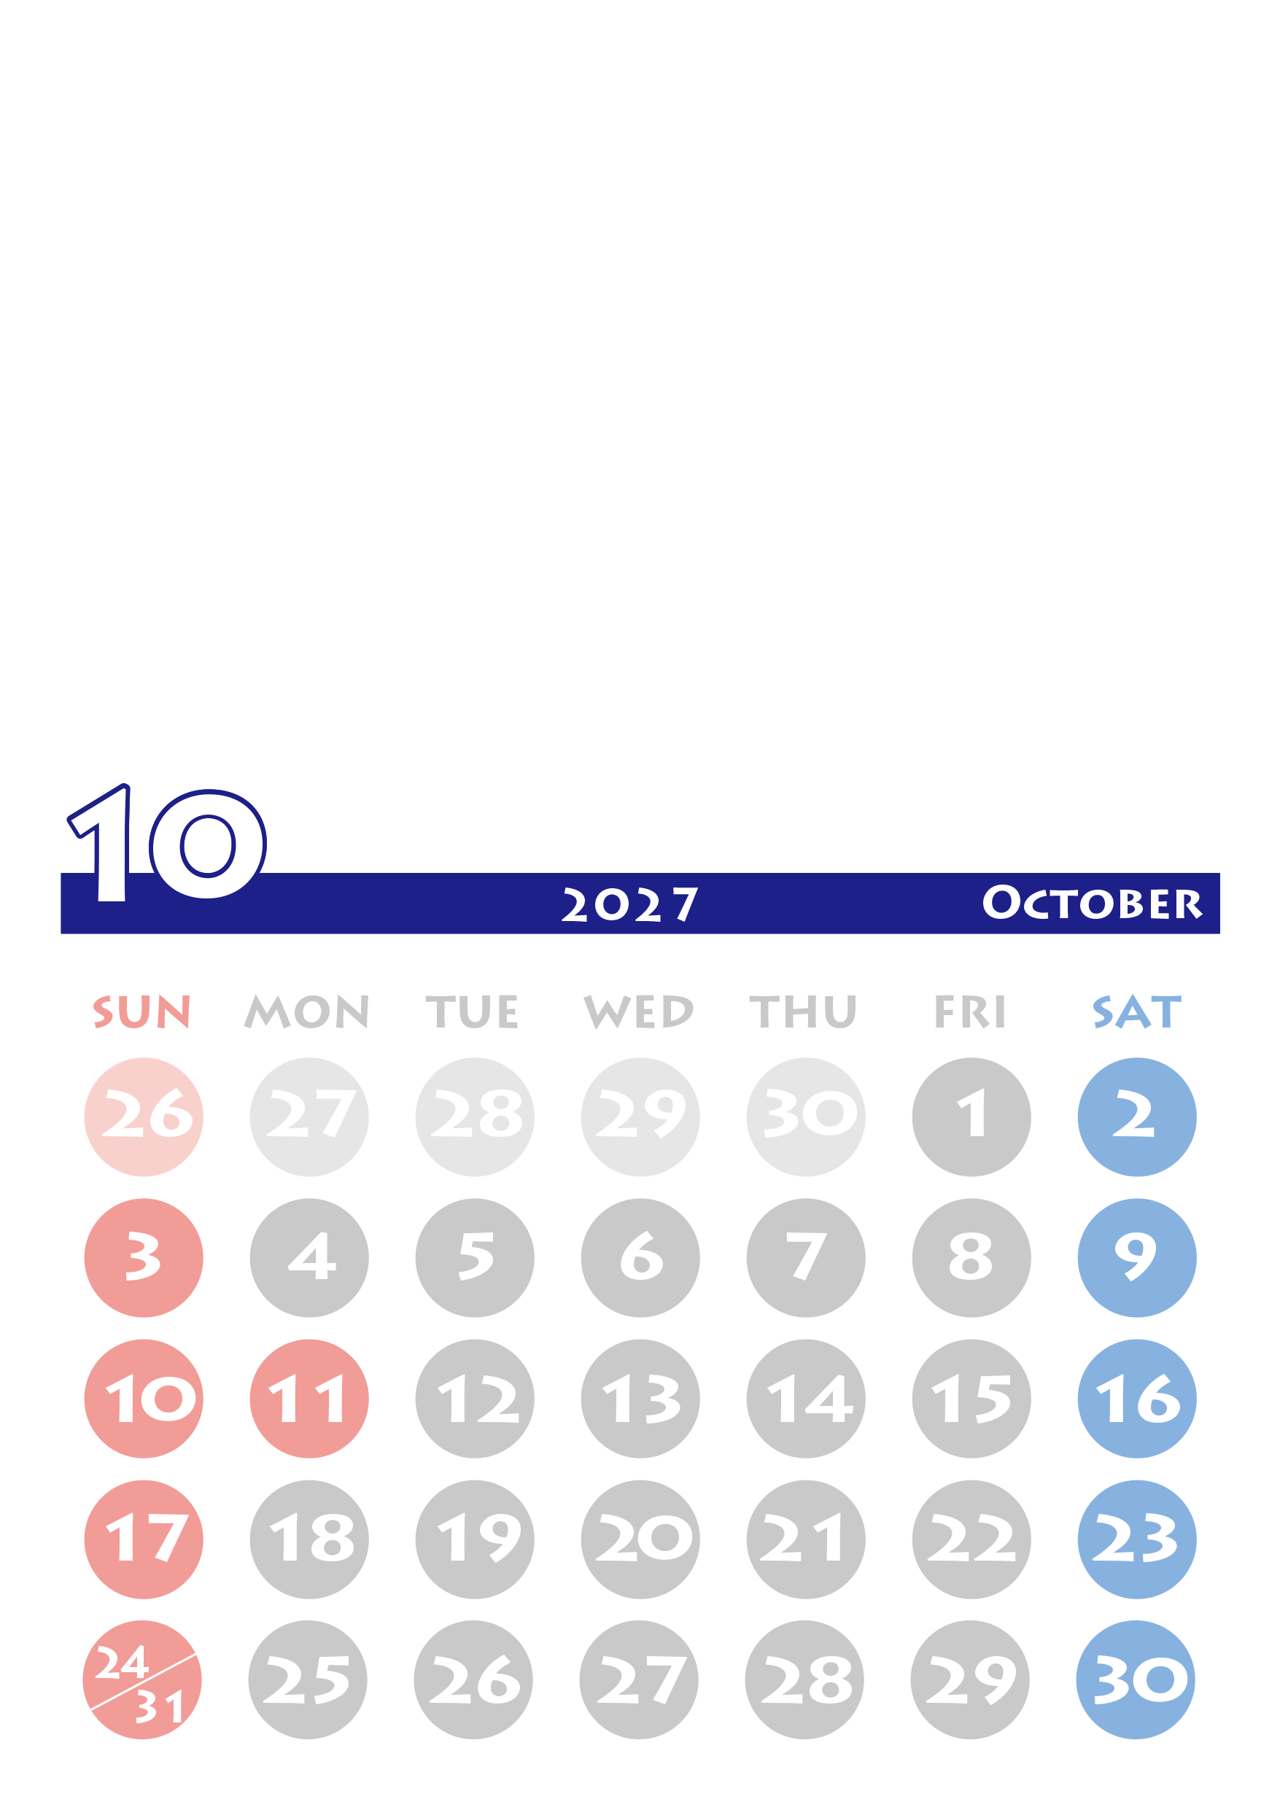

写真やイラストなどを入れてね。
※このグレーの部分は、カレンダーの画像が透明になっている部分です。配置した写真をカレンダー画像の背面へ送ってください。
＜写真を背面に送る方法＞
1.このテキストボックスを削除し、写真を配置します。
2.写真を右クリック→[文字列の折り返し]を「背面」にします。
3.写真をお好みの位置に移動します。
4.写真を右クリック→[最背面へ移動」にします。
※印刷前には必ず、緑の参考線の色を透明（書式設定で線の色を「なし」）にし、不要なテキストボックスは削除してください。
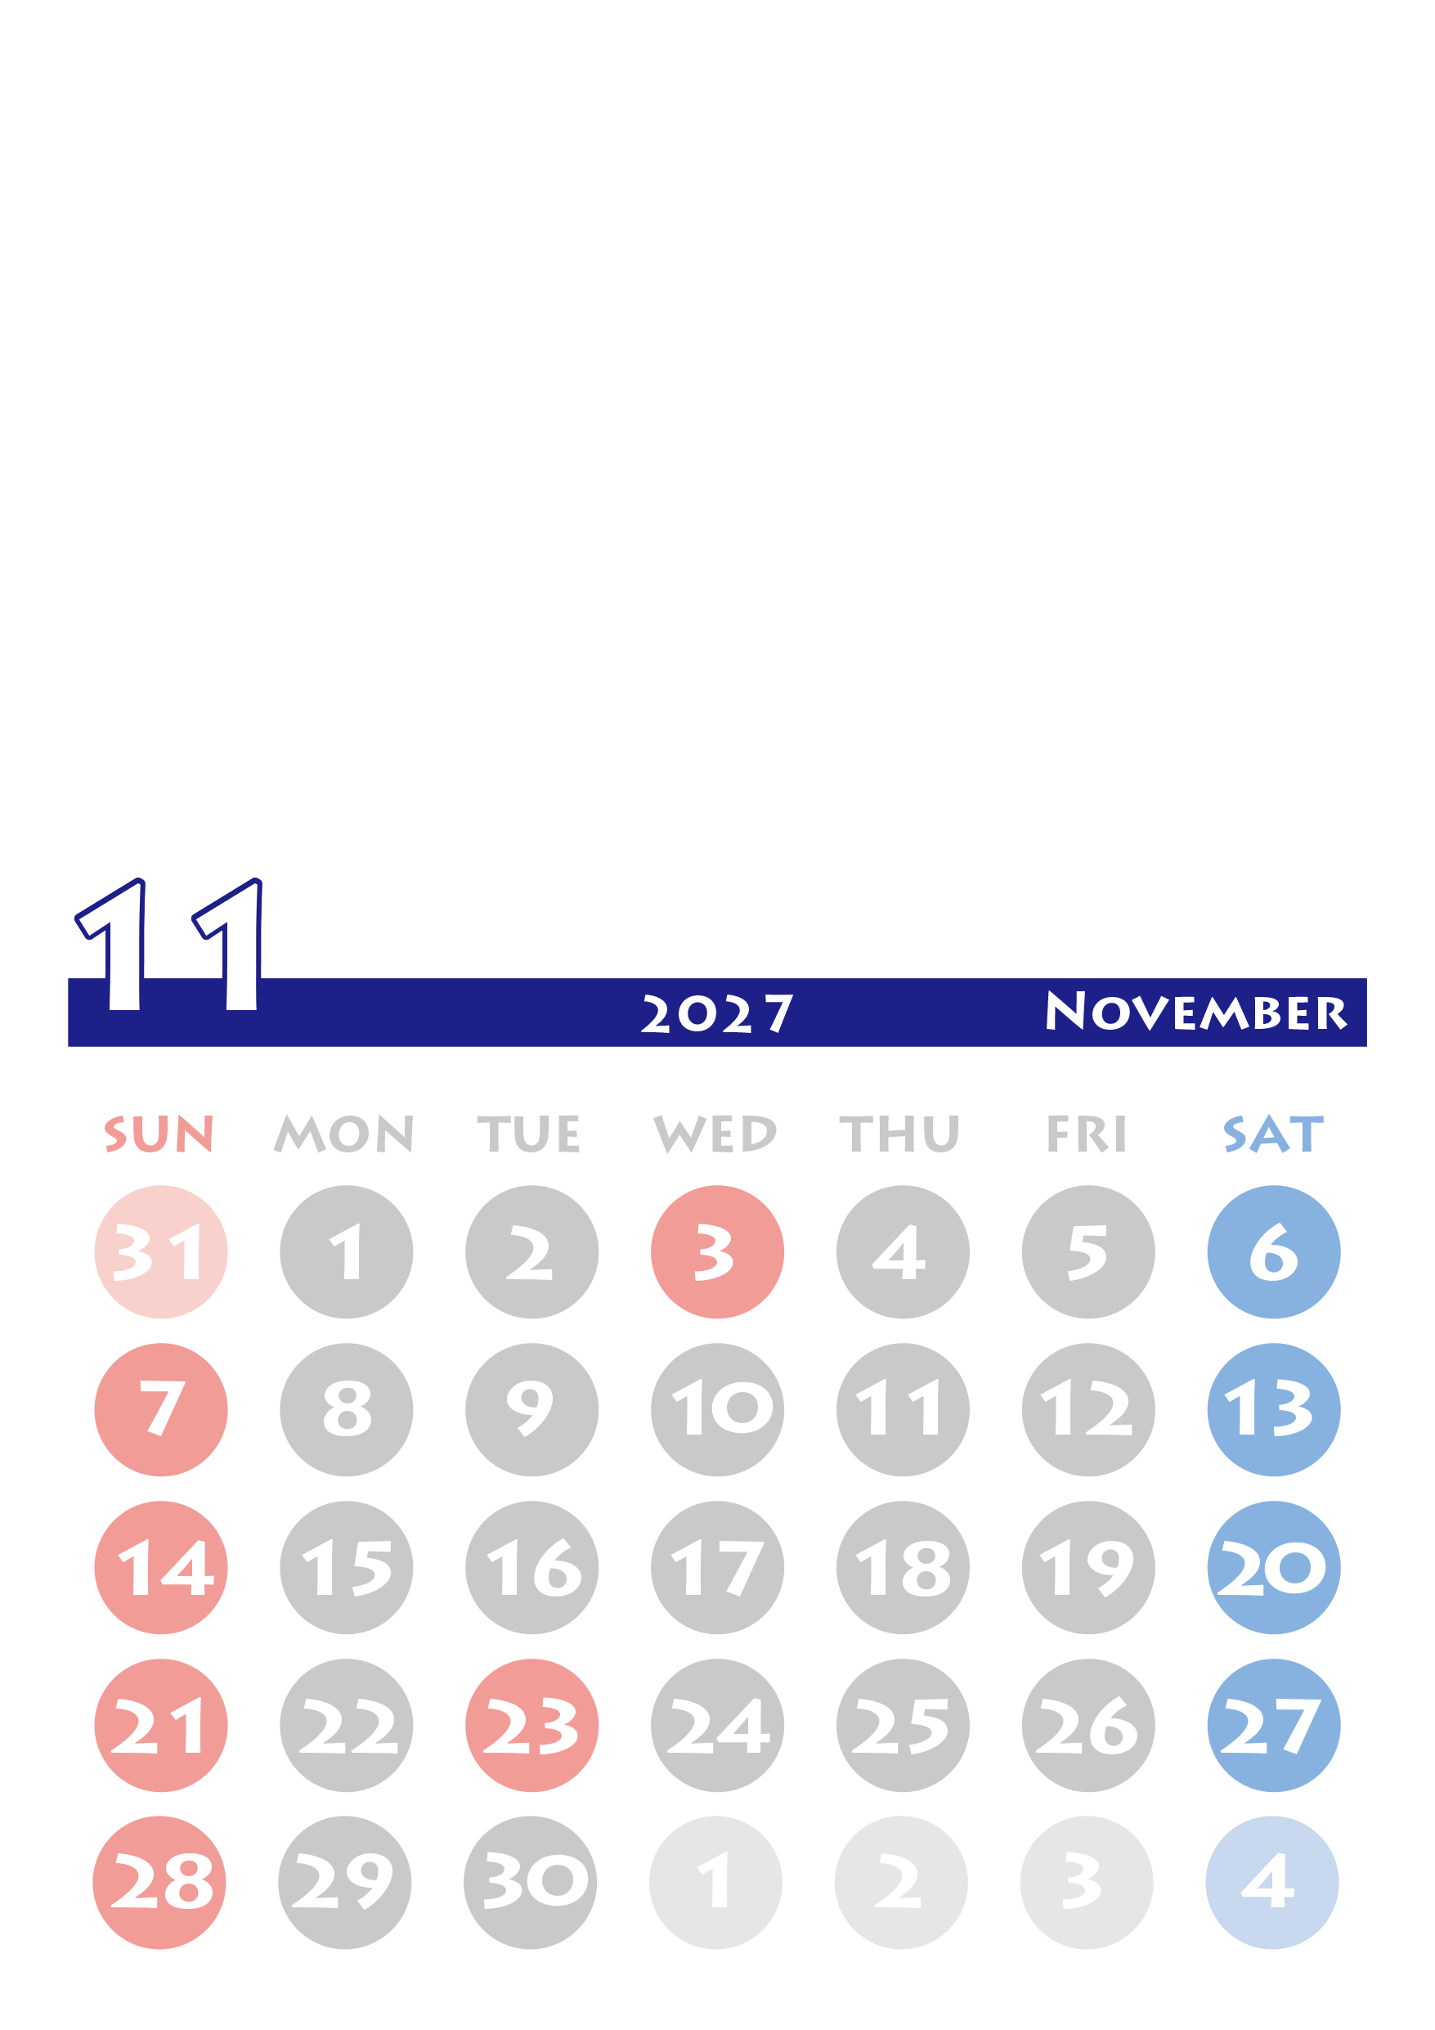

写真やイラストなどを入れてね。
※このグレーの部分は、カレンダーの画像が透明になっている部分です。配置した写真をカレンダー画像の背面へ送ってください。
＜写真を背面に送る方法＞
1.このテキストボックスを削除し、写真を配置します。
2.写真を右クリック→[文字列の折り返し]を「背面」にします。
3.写真をお好みの位置に移動します。
4.写真を右クリック→[最背面へ移動」にします。
※印刷前には必ず、緑の参考線の色を透明（書式設定で線の色を「なし」）にし、不要なテキストボックスは削除してください。
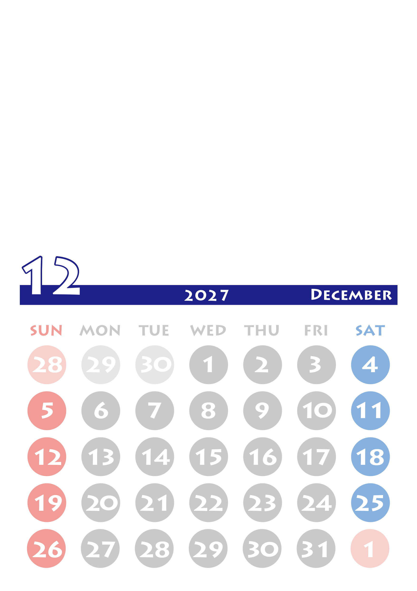

写真やイラストなどを入れてね。
※このグレーの部分は、カレンダーの画像が透明になっている部分です。配置した写真をカレンダー画像の背面へ送ってください。
＜写真を背面に送る方法＞
1.このテキストボックスを削除し、写真を配置します。
2.写真を右クリック→[文字列の折り返し]を「背面」にします。
3.写真をお好みの位置に移動します。
4.写真を右クリック→[最背面へ移動」にします。
※印刷前には必ず、緑の参考線の色を透明（書式設定で線の色を「なし」）にし、不要なテキストボックスは削除してください。

